Onze Cors
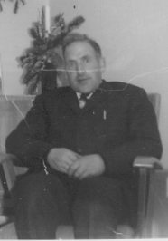
Cors had, wat de doktoren zo netjes zeiden, ’n klein verstand, maar hij was Vader Theo’s beste knecht. Cors heeft jarenlang voor ons, zijn jongere broers en zussen gewerkt. Negen zomers heb ik met hem samen gewerkt. Hij was altijd dezelfde, vriendelijk, behulpzaam. Wat gaf het dat hij de veilinglijsten niet kon schrijven, dat deden wij toch.

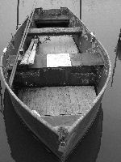
Op zaterdagavond in de zomer, maakte hij om negen uur de boot nog schoon. Want verbeeld je eens dat moeder Naatje waar hij erg aan hing en zielsveel van hield, op zondag wilde gaan varen. Dan moest het schip toch schoon zijn.

Cors had heel weinig voor zichzelf. Een laatje in de huiskamer van het dressoir, daar zaten al z’n schatten in. Een schietfoto van de kermis, ’n papieren bloem van het hoofd van Jut en z’n pakje shag met vloe.


Toen vader Theo stopte met tuinieren, ging Cors bij de plantsoenendienst werken in Oegstgeest. Daar buffelde hij net zo hard als thuis, dat werd hem niet in dank afgenomen door het overige personeel, dimmen dus. Ook ging hij op zijn eigen wonen, wel onder begeleiding. Maar hij had zelf ’n tafel en stoelen en een kast met spulletjes. “Het staat allemaal te glimmen, Aal”zei hij altijd.

Jammer dat hij er zo kort van genoten heeft en zo jong gestorven is. Cors is 46 jaar geworden. Wij als familie hebben nog wel jarenlang z’n graf kunnen verzorgen. Nu liggen ze allemaal in één graf en zal Moeder Naatje daar ook zeggen wat ze altijd tegen ons zei: “Jullie, jullie redden je eigen wel in deze maatschappij, maar hij niet”. Cors was die hij was, maar hij hoorde gewoon bij ons gezin en vergeten doen wij hem nooit.

Groetjes van Ali van Tante Na en Ome Theo.

